

Szálloda

**Tagok:**

* Búza Csaba [scrum master]
* Ábrahám Tandari Roland
* Szabó László Tamás [szotyi]

**Célkítűzés:**

* Egy működő foglalási rendszer, ami egyszerűbbé teszi az online foglalást, úgynevezett booking website. A weboldalon belül egy működő regisztrációs felület. Egy árkalkulációs rendszer, ami az emberek számától és életkorától függően számol, és a szállás minőségét is figyelembe veszi.

**Technológiák:**

* **Szoftverek:**
  + Visual Studio Code

Visual Studio Code egy népszerű, ingyenes forráskód-szerkesztő, amelyet a Microsoft fejlesztett ki. Széles körben használják a programozók és a fejlesztők különböző programozási nyelvekhez, mivel számos funkcióval és kiegészítővel rendelkezik, amelyek megkönnyítik a kódírást és a projektkezelést.

* **Nyelvek:**
  + HTML(Hyper Text Markup Language)
  + CSS (Cascading Style Sheets)
  + JS (Java Script)
  + MySQL
  + Bootstrap

**Funkciók:**

1. **Funkció: Árkalkuláció fő/éj alapján**
   * PL: Egy 5 fős család, aki 3 gyerekkel és 2 felnőttel jönne, akkor ki tudja kalkulálni, hogy mennyibe kerülne a szállásfoglalás.
2. **Funkció: Visszaigazolás küldés a foglalás állapotáról**
   * PL: Ha valami nem aktuális, vagy valami történik a szobával, akkor visszaigazolást küld a szoba állapotáról.
3. **Funkció: Regisztráció**
   * PL: Egy regisztráló felület, amin keresztül lehet foglalni a szállást.

**Feladatok:**

* Ábrahám Tandari Roland: HTML
* Szabó László Tamás: MySQL
* Búza Csaba: JavaScript, CSS

**Látványtervek:**

Az első látványterv:

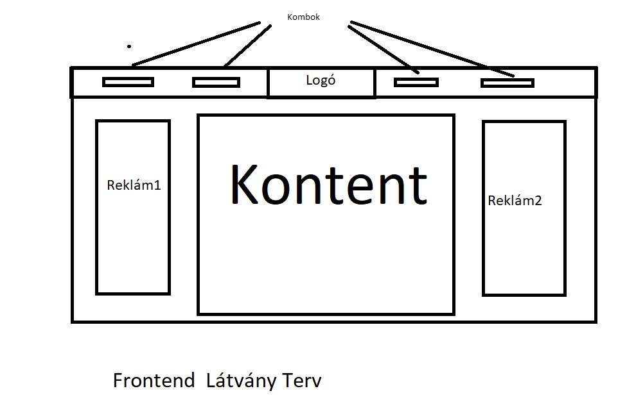

Az Második látvány terv:

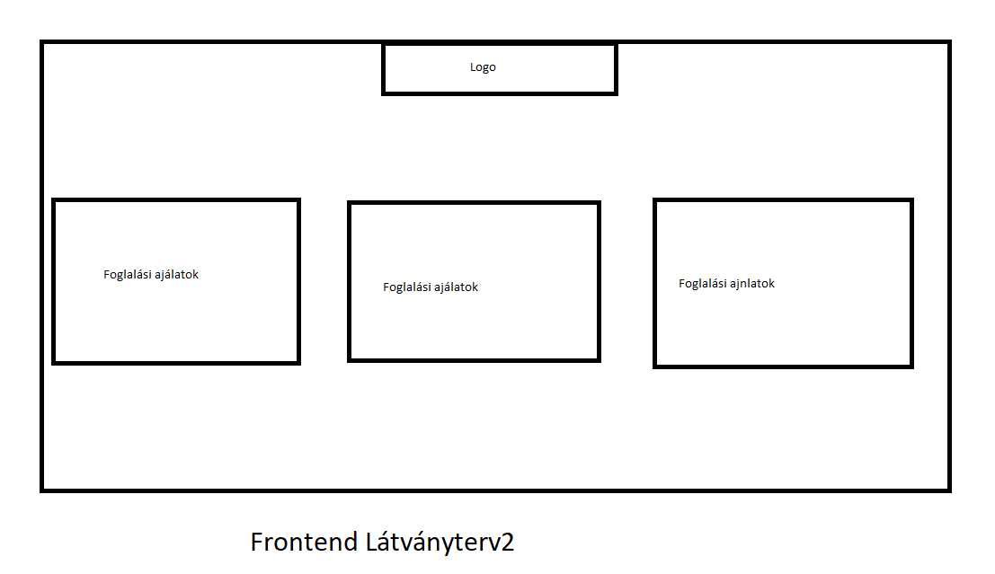

A harmadik látvány terv:

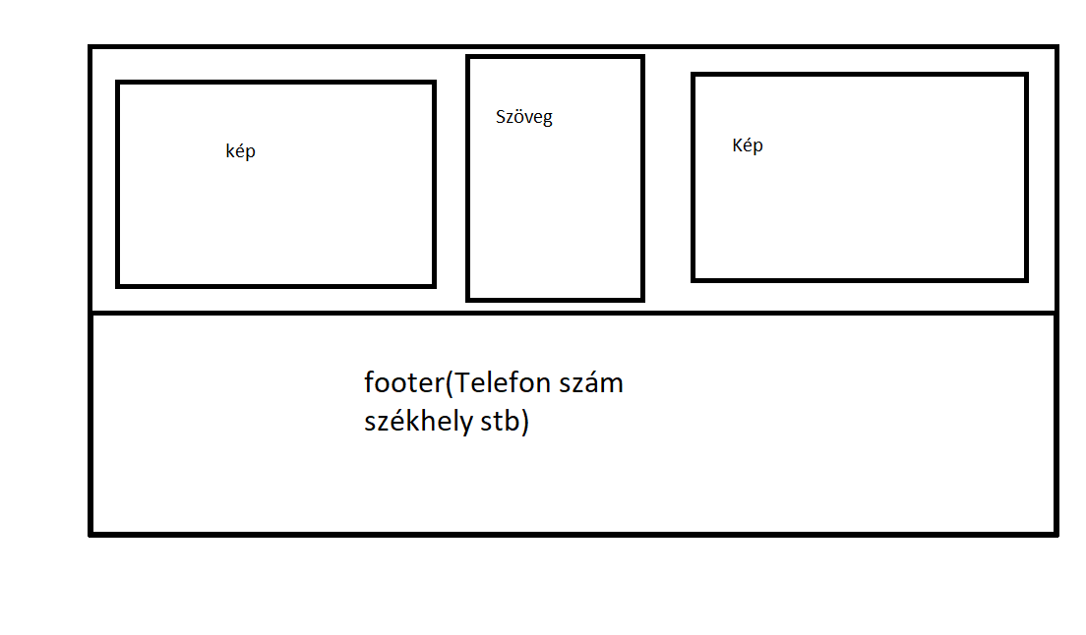a